Poszerz swoje możliwości z GC Hub 2
Po sukcesie pierwszego huba USB-C 7w1 Green Cell postanowił stworzyć nowy produkt, który pozwala rozszerzyć funkcjonalność laptopów, smartfonów, tabletów, konsoli Nintendo Switch i innych urządzeń z portem USB-C.

Pełen wachlarz portów
Najnowszą przejściówkę Green Cell wyposażono w 6 portów:
l 3x USB 3.0
l gigabitowy port Ethernet
l USB-C Power Delivery
l HDMI

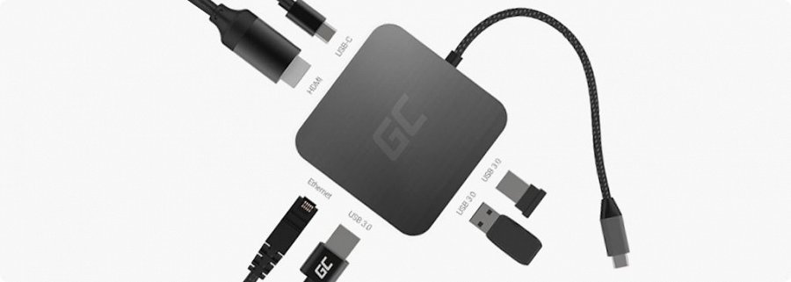
Pełna kompatybilność
Hub został zaprojektowany z myślą o kompatybilności z każdym urządzeniem posiadającym port USB-C, w tym z MacBookami.
Szybki port Ethernet docenią gracze, których laptopy do tej pory go nie posiadały. Dzięki niemu mogą osiągnąć prędkość 1 Gbps i zyskać płynne oraz stabilne połączenie sieciowe.
Produkt wspiera również konsolę Nintendo Switch, pozwalając na podłączenie jej do ekranu bądź telewizora. Tym samym zastępuje on stację Nintendo.

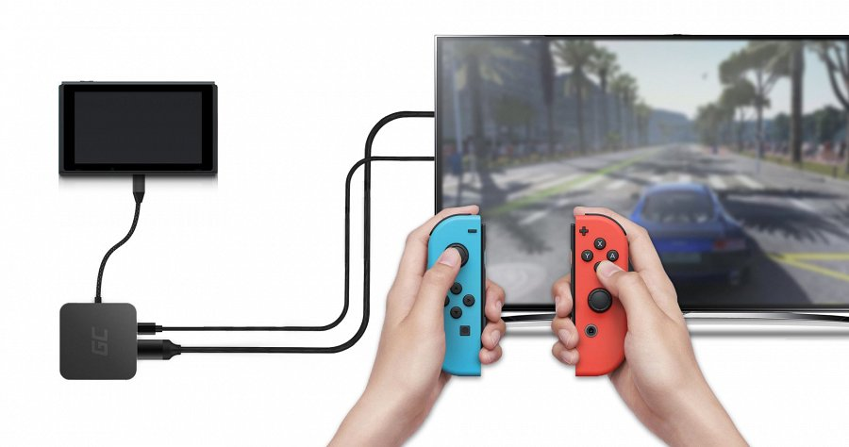
Adapter może również przekształcić smartfon obsługujący technologię DEX, Huawei EMUI Desktop lub PC Mode w taki sposób, aby móc na nim pracować jak na standardowym komputerze.
Łącząc laptopa lub smartfon z dodatkowym monitorem lub projektorem poprzez przejściówkę Green Cell, użytkownik może przesyłać obraz o rozdzielczości 4K.

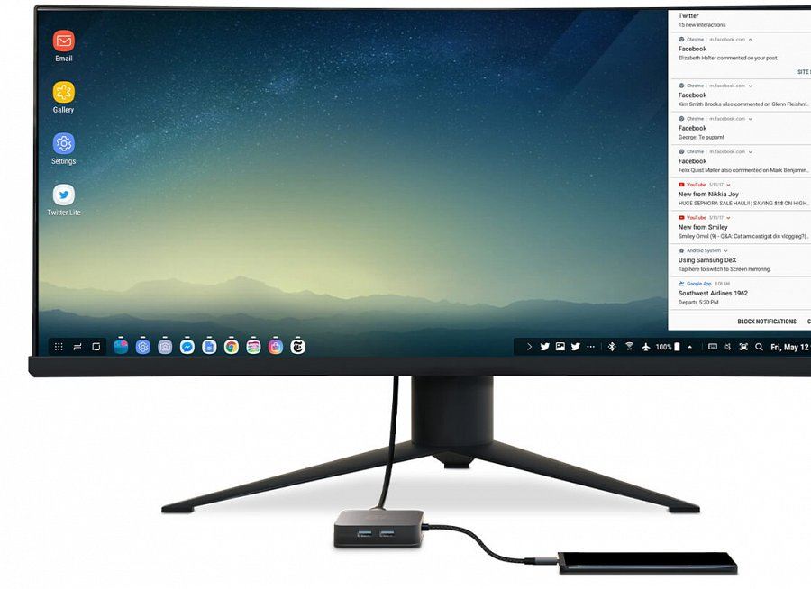
Najnowsze technologie
GC Hub 2 obsługuje technologie Power Delivery oraz Pass-Through, dzięki czemu bezpośrednio zasila urządzenie z maksymalną możliwą mocą sięgającą do 87 W. Ponadto adapter obsługuje inne standardy szybkiego ładowania, takie jak Quick Charge 3.0 lub 4.0.

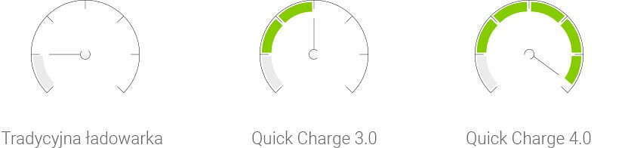
Funkcjonalność i styl w jednym
Hub marki Green Cell łączy w sobie funkcjonalność z wysokiej jakości materiałami, co w połączeniu z bezpieczną, zaawansowaną elektroniką daje niezawodny sposób na poszerzenie możliwości różnych urządzeń.

